Рабочий лист к уроку изучения романа «Евгений Онегин»

____________________________________________________
(место для записи темы урока)

Справочный материал
Лирические отступления - внесюжетный элемент произведения: непосредственное авторское рассуждение, размышление, высказывание, выражающее отношение к изображаемому или имеющее к нему косвенное отношение (лирические отступления в "Евгении Онегине" А.С. Пушкина). Намеренное отступление автора от сюжета повествования может принимать форму воспоминаний, обращений автора к читателям

Исследовательская работа в парах
Задание группы А
Энциклопедические темы. Описание образа жизни пушкинского времени
Прочитайте лирическое отступление и ответьте на вопросы. В случае затруднения обратитесь к справочному материалу на странице 2.
Гл. 1 строфа XVIII.
Волшебный край! там в стары годы,
Сатиры смелый властелин,
Блистал Фонвизин, друг свободы,
И переимчивый Княжнин;
Там Озеров невольны дани
Народных слез, рукоплесканий
С младой Семеновой делил;
Там наш Катенин воскресил
Корнеля гений величавый;
Там вывел колкий Шаховской
Своих комедий шумный рой,
Там и Дидло венчался славой,
Там, там под сению кулис
Младые дни мои неслись.
? Какова тема данного лирического отступления? (т.е. о чем оно?)
__________________________________________________________________________________________________________________________
? Каким представляется автор в этом фрагменте?
__________________________________________________________________________________________________________________________

Заполнение кластера «Образ автора в романе»

Обобщенный вывод
Что читатель может узнать через образ автора в романе?
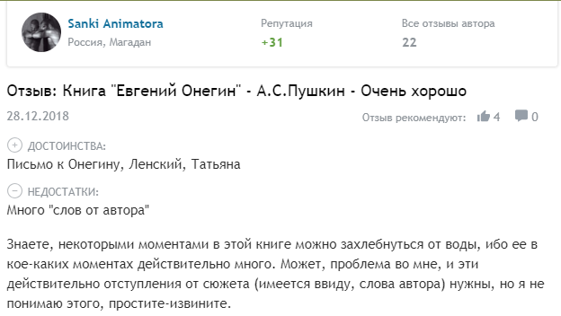
____________________________________________________________________________________________________________________________________________________________________________________________________________________________________________________

Попробуйте себя в роли критика
Инструкция: выберите задание А для выполнения, если чувствуете, что материал урока вам понятен. Если вы испытываете затруднения, выберите задание Б.

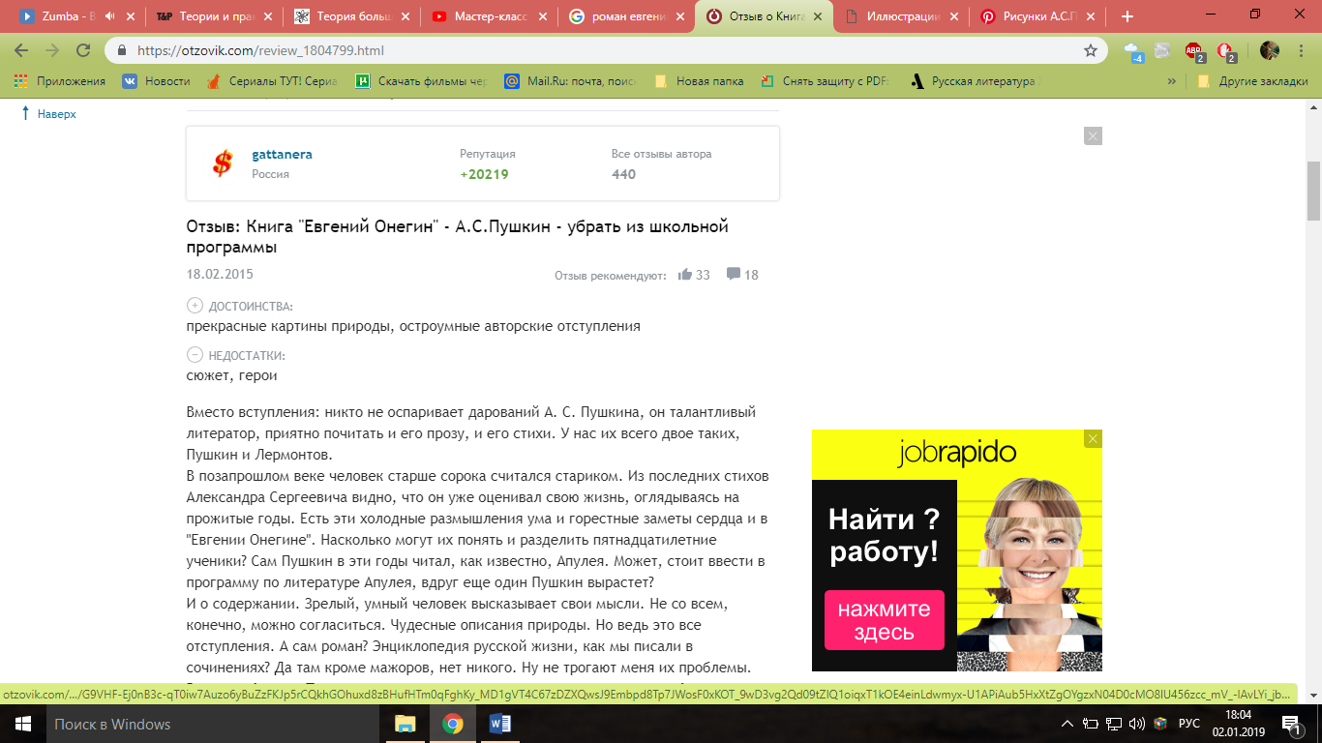Задание «А»: ознакомьтесь с реальным отзывом на роман «Евгений Онегин» на сайте Отзовик.ком и напишите свой комментарий к произведению. В своем комментарии обратите внимание на образ автора и лирические отступления. (3-4 строчки)
____________________________________________________________________________________________________________________________________________________________________________________________________________________________________________________

Задание «Б»: ознакомьтесь с реальным отзывом на роман «Евгений Онегин» на сайте Отзовик.ком и напишите свой комментарий к произведению. Согласны ли вы с автором отзыва? (3-4 строчки)
____________________________________________________________________________________________________________________________________________________________________________________________________________________________________________________
Справочный материал к исследовательской работе
Д.И.Фонвизин - русский литератор екатерининской эпохи, создатель русской бытовой комедии. Я.Б. Княжнин – драматический писатель 18 в., автор трагедий. В.А. Озеров – драматург, автор пользовавшихся перед войной 1812 г. шумным успехом трагедий. Е.С. Семенова – трагическая актриса , Пушкин исключительно высоко ценил ее талант. П.А. Катенин– активный участник движения декабристов, руководитель Военного общества. Корнель – один из основоположников французского классицизма. А.А. Шаховской– драматург, режиссер, театральный деятель. Карл Дидло – известный петербургский балетмейстер.

